Ahoj prvňáčci,
je úterý 10. 11. 2020. Zítra má svátek Martin.
Nezapomeň se obléci do bílého oblečení.
Dnes vám paní školnice přinese materiály i s instrukcemi na tento týden.
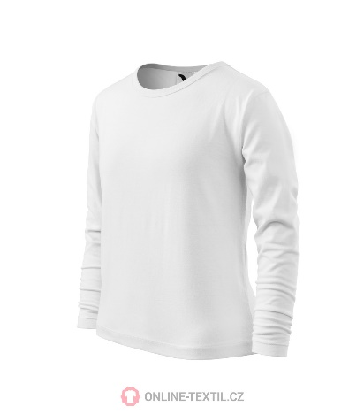
V matematice jsme začali psát číslici 4, procvičili sčítání.
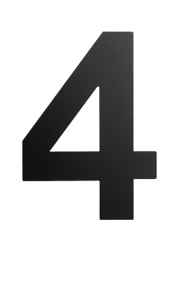
Pilně doma trénujte sčítání.

Dnešní úkoly budou z čtení a psaní.
V Pepovi s vlaštovkou si udělejte cvičení 2/52,2/53.
Věřím, že to už zvládnete sami bez pomoci.

V Pepovi s dráčkem nás čeká písmenko L, l. Včera s holčičkami jsme si písmenko stihli představit, kluci už to nestihli. Takže vám představuji písmeno L, l.
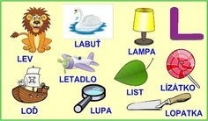
Určitě tě napadnou další slova.
Na straně 18 si vypracuj celou stranu-vybarvuj, obtahuj, doplň, zakroužkuj a spoj.
Nezapomeň si přečíst slova na straně 31- 3řádky.

Psaní
Pečlivě si rozcvič ruku, dej si 5x křížení a hezky se posaď.
Včera jsme si natrénovali lísteček, dnes budeme psát jen půlku lístečku.
Při psaní lístečku je důležitě, nahoru jet šikmo, pak rovně k tvému bříšku dolů a na lince zatočit a dotknout se stopečky.
Pokud ti to nepůjde hned, nevzdávej se, chvilku si odpočiň a pak si to zkus znovu.

Opatruj se, pomáhej, usmívej se.
Přeji pěkný den.
Vaše paní učitelka Gabča

